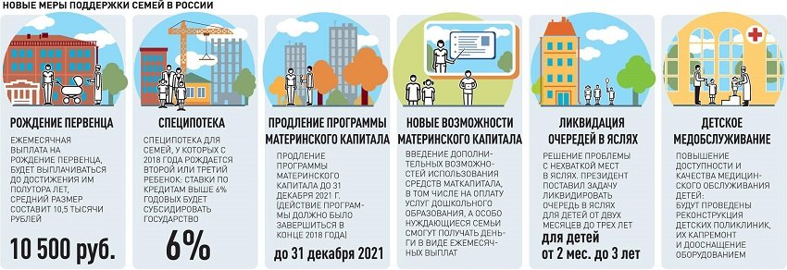**НОВЫЕ МЕРЫ ПОДДЕРЖКИ СЕМЕЙ с 1 января 2018 года**